Лабораторная работа №9

Понятие подпрограммы. Отладчик GDB.

Акунаева Антонина Эрдниевна

Содержание

# 1 Цель работы

Приобретение навыков написания программ с использованием подпрограмм. Знакомство с методами отладки при помощи GDB и его основными возможностями.

# 2 Задание

Научиться реализовывать подпрограммы в NASM.  
Научиться пользоваться отладчиком в GBD.  
Познакомиться с GBD и его возможностями.

# 3 Выполнение лабораторной работы

## 3.1 Реализация подпрограмм в NASM

3.1.1. Создайте каталог для программам лабораторной работы №9, перейдите в него и создайте файл lab09-1.asm.

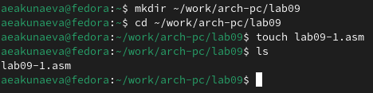

Рис. 1: Использование команд mkdir и touch

Создадим каталог lab09 в рабочем каталоге при помощи mkdir, перейдём в него с cd. В новом каталоге создадим NASM-файл lab09-1.asm при помощи touch.

3.1.2. Внимательно изучите текст программы (Листинг 9.1). Введите в файл lab09-1.asm текст программы из листинга 9.1. Создайте исполняемый файл и проверьте его работу.

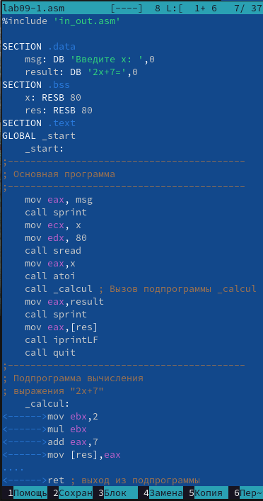

Рис. 2: Mcedit: листинг 9.1 в файле lab09-1.asm

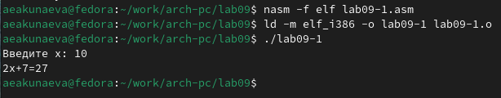

Рис. 3: Создание и запуск исполняемого файла lab09-1

Изучим текст листинга 9.1 - в нём описан текст программы для вычисления выражения 2x+7 при введённом x с использованием подпрограммы. Скопируем текст из листинга 9.1 в файл lab9-1.asm в текстовом редакторе mcedit, создадим исполняемый файл и запустим его. Программа работает корректно.

Измените текст программы, добавив подпрограмму _subcalcul в подпрограмму _calcul, для вычисления выражения f(g(x)), где x вводится с клавиатуры, f(x) = 2x + 7, g(x) = 3x − 1. Т.е. x передается в подпрограмму _calcul из нее в подпрограмму _subcalcul, где вычисляется выражение g(x), результат возвращается в _calcul и вычисляется выражение f(g(x)). Результат возвращается в основную программу для вывода результата на экран.

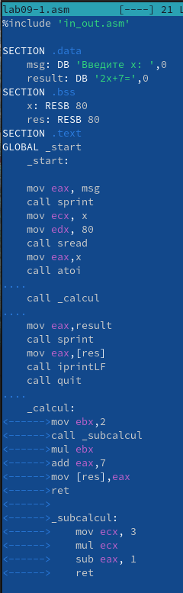

Рис. 4: Mcedit: файл lab09-1.asm: добавление _subcalcul

Впишем подпрограмму подпрограммы _subcalcul в _calcul для выражения x = 3x - 1, которое будет использоваться в f(x) = 2x + 7. Также впишем перед умножением на 2 строку-вызов подпрограммы call _subcalcul.

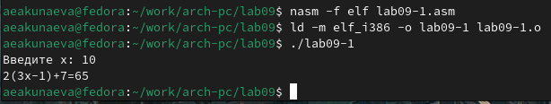

Рис. 5: Создание и запуск исполняемого файла lab09-1: добавление _subcalcul

Создадим и запустим новый исполняемый файл и проверим работу. Программа выполняетяс корректно.

## 3.2 Отладка программам с помощью GDB

3.2.1. Создайте файл lab09-2.asm с текстом программы из Листинга 9.2. (Программа печати сообщения Hello world!).

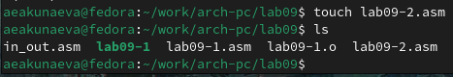

Рис. 6: Создание lab09-2.asm при помощи touch

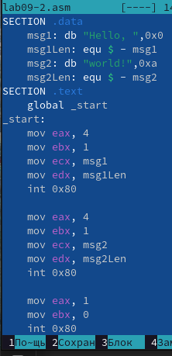

Рис. 7: Mcedit: листинг 9.2 в файле lab09-2.asm

Создадим при помощи touch файл lab09-2.asm в текущей директории и впишем туда текст листинга 9.2 в mcedit.

Получите исполняемый файл. Для работы с GDB в исполняемый файл необходимо добавить отладочную информацию, для этого трансляцию программ необходимо проводить с ключом ‘-g’.

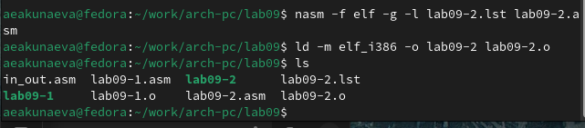

Рис. 8: Создание и запуск исполняемого файла lab09-2: добавление -g

Оттранслируем объектный файл и создадим исполняемый с использованием ключей -l и названия файла для листинга и -g для добавления отладочной информации.

Загрузите исполняемый файл в отладчик gdb.

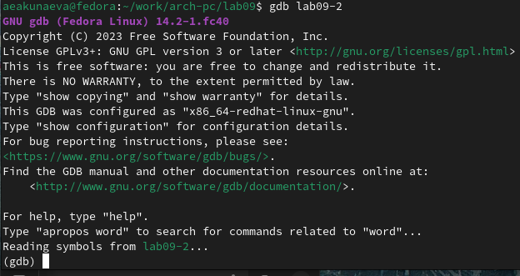

Рис. 9: Запуск lab09-2 в отладчике GDB

Введём gdb lab09-2 для открытия файла в отладчике GBD. Получаем приветственную ознакомительную информацию об отладчике.

Проверьте работу программы, запустив ее в оболочке GDB с помощью команды run (сокращённо r).

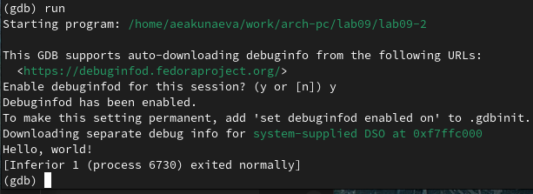

Рис. 10: GDB: запуск программы

Введём команду run. Согласимся на использование debuginfod в этой сессии, чтобы продолжить. Программа выполняется корректно и выводит надпись “Hello, world!” на экран.

Для более подробного анализа программы установите брейкпоинт на метку _start, с которой начинается выполнение любой ассемблерной программы, и запустите её.

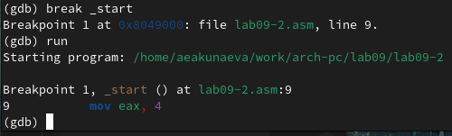

Рис. 11: GDB: установка Breakpoint

Установим брейкпоинт в начале программы, в секции _start, чтобы подробно рассмотреть её. Запустим и получим обозначение брейкпоинта на указанной метке (строке) и ожидания последующих действий.

Посмотрите дисассимилированный код программы с помощью команды disassemble начиная с метки _start.

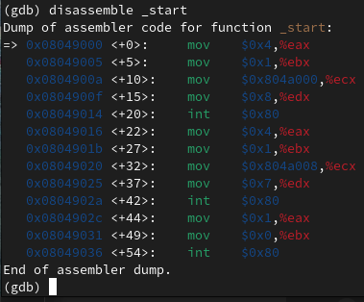

Рис. 12: GDB: дисассимилированный код программы

Введём команду disassemble для начальной метки _start. Получим дисассимилированный (т.е. переведённый на машинный язык) код нашей программы построчно.

Переключитесь на отображение команд с Intel’овским синтаксисом, введя команду set disassembly-flavor intel.

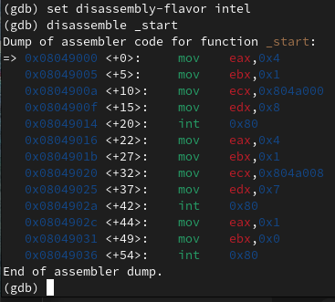

Рис. 13: GDB: дисассимилированный код на Intel

Установим синтаксис, свойственный процессорам Intel, командой set disassembly-flavor intel. Повторно ведём команду disassemble для начальной метки _start. Получим дисассимилированный код, но уже изменённый под синтаксис Intel.

Перечислите различия отображения синтаксиса машинных команд в режимах ATT и Intel. Включите режим псевдографики для более удобного анализа программы.

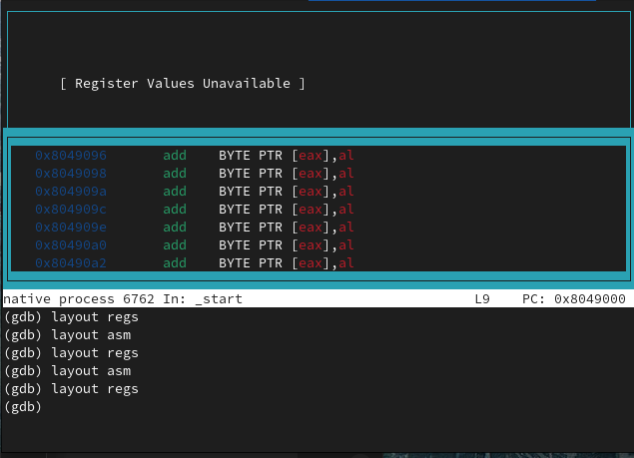

Рис. 14: GDB: псевдографика

Синтаксис машинных команд ATT и Intel различается в:

1. Порядке операндов. В ATT сначала указывается исходный, а затем результирующий, в Intel - наоборот.
2. Обозначение регистров. В ATT перед регистрами указывается символ “%”, в Intel может быть “E” или “R”.
3. Обозначение адресов. В ATT адреса указываются с использованием скобок и с “$”, в Intel - без.

## 3.3 Добавление точек останова

3.3.1. На предыдущих шагах была установлена точка останова по имени метки (_start). Проверьте это с помощью команды info breakpoints (кратко i b).

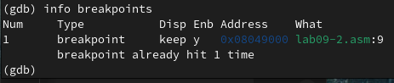

Рис. 15: Breakpoint check

Проверим наличие установленной ранее брейкпоинта при помощи info breakpoints в терминале. Точка действительно существует на строке 9 в lab09-2.

Установим еще одну точку останова по адресу инструкции. Адрес инструкции можно увидеть в средней части экрана в левом столбце соответствующей инструкции. Определите адрес предпоследней инструкции (mov ebx,0x0) и установите точку останова.

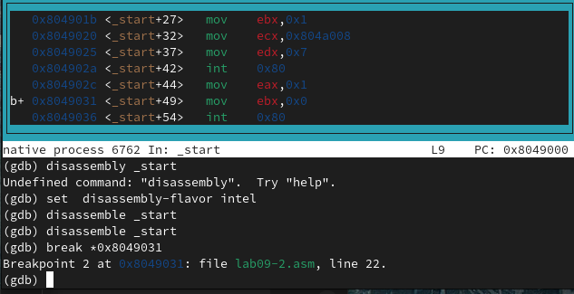

Рис. 16: Установка Breakpoint в GBD

Найдём предпоследнюю инструкцию программы mov ebx,0x0 с адресом 0x8049031. Назначим брейкпоинт на эту строку через команду break *0x8049031 и проверяем в средней полосе отладчика. Точка успешно установлена.

Посмотрите информацию о всех установленных точках останова.

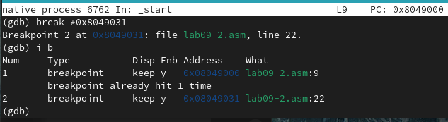

Рис. 17: GBD: все Breakpoint

Введём сокращённую команду i b в терминал gbd и получим список из двух устанвленных нами брейкпоинтов.

## 3.4 Работа с данными программы в GDB

3.4.1. Выполните 5 инструкций с помощью команды stepi (или si) и проследите за изменением значений регистров. Значения каких регистров изменяются?

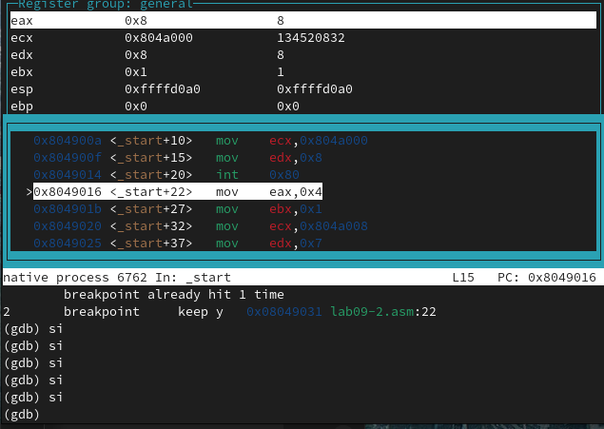

Рис. 18: GBD: использование si

Введём пять раз команду si (шаг). Отмечаются активные строки и регистры записываются в верхней части терминала. Изменяются регистры ebx, ecx, edx, eax, eip.

Посмотреть содержимое регистров также можно с помощью команды info registers.

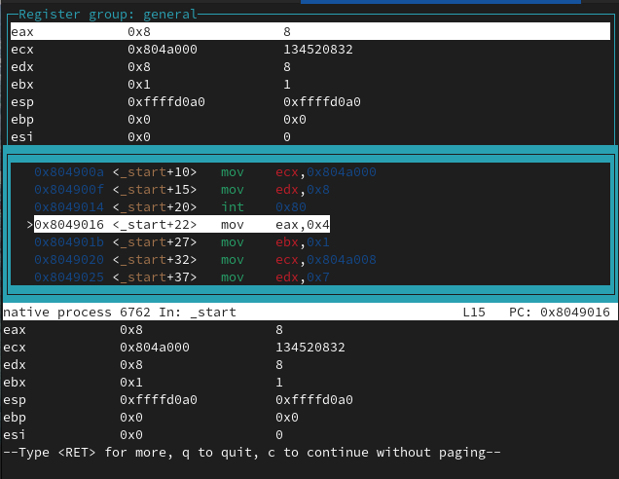

Рис. 19: GBD: использование info registers

Введём команду info registers и получим список регистров и их содержимое в нижней части терминала.

Посмотрите значение переменной msg1 по имени.

GBD: просмотр значения переменной по имени

Рис. 20: GBD: просмотр значения переменной по имени

Введём команду x/1sb &msg1 и получим информацию о значении переменной msg1, обратившись к ней по её имени msg1.

Посмотрите значение переменной msg2 по адресу. Посмотрите инструкцию mov ecx,msg2 которая записывает в регистр ecx адрес перемененной msg2.

GBD: просмотр значения переменной по адресу

Рис. 21: GBD: просмотр значения переменной по адресу

Введём команду x/1sb 0х804а008 и получим информацию о значении переменной msg2, обратившись к ней по её адресу, который можно найти в списке по дизассемблированной инструкции.

Измените первый символ переменной msg1.

GBD: изменение переменной msg1

Рис. 22: GBD: изменение переменной msg1

Заменим первый символ переменной msg1 = “Hello, world!” H на h командой set {char}&msg1=’h’и проверим результат. x/1sb &msg1 показывает нам нужный результат, надпись с маленькой буквы - “hello, world!”.

Замените любой символ во второй переменной msg2.

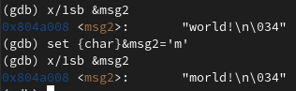

Рис. 23: GBD: изменение переменной msg2

Тме же образом, но указав в команде msg2 заменим первую букву фразы на m и получим “morld!” в качестве результата.

Выведите в различных форматах (в шестнадцатеричном формате, в двоичном формате и в символьном виде) значение регистра edx.

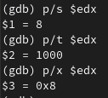

Рис. 24: GBD: разные форматы значения регистра

Просмотрим значения регистра edx в различных форматах при помощи print: p/F $edx (используем форматы s, t, x).

С помощью команды set измените значение регистра ebx.

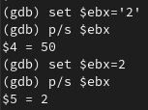

Рис. 25: GBD: изменение значения регистра

Изменим значения регистра ebx командой set $ebx=‘2’ и выведем результат (изменённый регистр) на экран. Затем изменим значение ebx на 2 и снова выведем на экран через print.

Объясните разницу вывода команд p/s $ebx.

Разные значения при выводе объясняются тем, что у значений регистра были разные типы. Так, запись без кавычек присваивает регистру значение 2, а с кавычками - из таблицы ASCII.

Завершите выполнение программы с помощью команды continue (сокращенно c) или stepi (сокращенно si) и выйдите из GDB с помощью команды quit (сокращенно q).

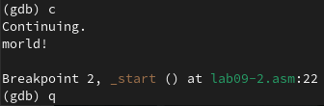

Рис. 26: GBD: continue и quit - выход из отладчика

Пропишем команду с (continnue), чтобы завершить отладку программы, перейдя к её концу и выйдем из отладчика при помощи q (quit).

## 3.5 Обработка аргументов командной строки в GDB

3.5.1. Скопируйте файл lab8-2.asm, созданный при выполнении лабораторной работы №8, с программой выводящей на экран аргументы командной строки (Листинг 8.2) в файл с именем lab09-3.asm.

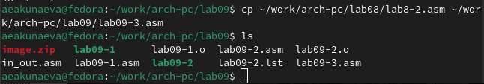

Рис. 27: Создание lab09-3.asm при помощи cp

Через команду cp скопируем lab8-2.asm в каталог лабораторной работы 9 под новым названием lab09-3.asm, указав его в пункте назначения, относительном пути. Проверим при помощи ls.

Создайте исполняемый файл.

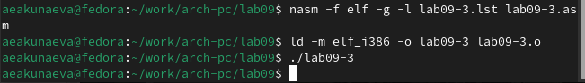

Рис. 28: Создание и запуск исполняемого файла lab09-3

Оттранслируем объектный файл и создадим исполняемый с листингом, запустим для проверки.

Загрузите исполняемый файл в отладчик, указав аргументы.

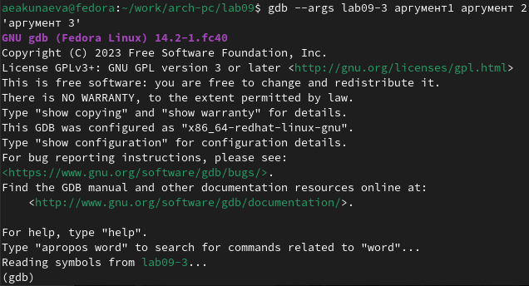

Рис. 29: GDB: загрузка исполняемого файла с аргументами

Запустим в отладчике gdb файл lab09-3, указав ключ –args, чтобы указать аргументы.

Исследуем расположение аргументов командной строки в стеке после запуска программы с помощью gdb. Для начала установим точку останова перед первой инструкцией в программе и запустим ее.

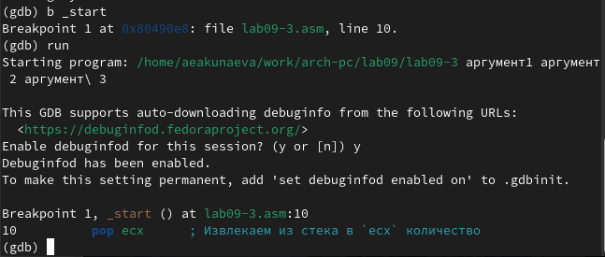

Рис. 30: GDB: установка breakpoint и запуск run

Перед запуском программы отметим брейкпоинт на начале программы в _start и затем запустим через run.

Адрес вершины стека хранится в регистре esp и по этому адресу располагается число, равное количеству аргументов командной строки (включая имя программы):

GDB: адрес вершины стека в esp и число аргументов с именем программы

Рис. 31: GDB: адрес вершины стека в esp и число аргументов с именем программы

Посмотрите остальные позиции стека – по адресу [esp+4] располагается адрес в памяти, где находиться имя программы, по адресу [esp+8] хранится адрес первого аргумента, по адресу [esp+12] – второго и т.д.

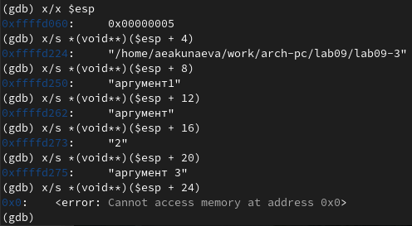

Рис. 32: GDB: прочие позиции стека

Рассмотрим другие позиции стека через обращения к ним в esp с шагом 4 и получим верный результат - сначала идёт название программы (имя) в виде адреса, затем по очереди все 4 аргумента.

Объясните, почему шаг изменения адреса равен 4 ([esp+4], [esp+8], [esp+12] и т.д.).

Шаг изменения адреса равен 4, потому что адресные регистры имеют размерность 4 байта (= 32 бит).

# 4 Описание результатов выполнения заданий для самостоятельной работы

4.1. Преобразуйте программу из лабораторной работы №8 (Задание №1 для самостоятельной работы), реализовав вычисление значения функции f(x) как подпрограмму.

Вариант 13. f(x)=12x-7

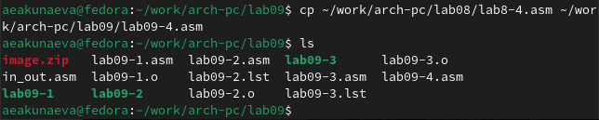

Рис. 33: Создание lab09-4.asm при помощи cp

Через команду cp скопируем lab8-4.asm с самостоятельной работой 1 из лаб. работы 8 в каталог лабораторной работы 9 под новым названием lab09-4.asm, указав его в пункте назначения, относительном пути. Проверим при помощи ls.

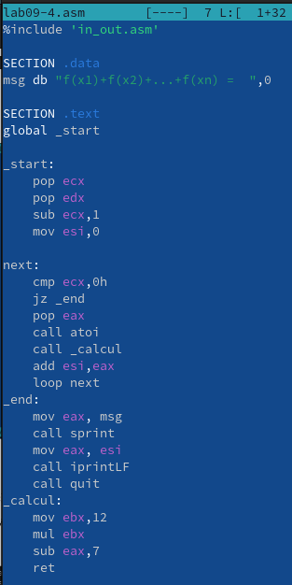

Рис. 34: MCedit: lab09-4.asm

Откроем файл lab09-4.asm в текстовом редакторе mcedit Midnight Commander и изменим под использование подпрограммы для реализации вычисления функции. Добавим подпрограмму _calcul и её вызов в теле next.

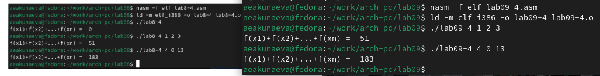

Рис. 35: Создание и запуск исполняемого файла lab09-4

Оттранслируем объектный файл и создадим исполняемый для lab09-4.asm. Запустим его, указав аргументы из лабораторной работы 8 ((1,2,3), (4,0,13)) и удостоверимся в корректности работы программы.

4.2. В листинге 9.3 приведена программа вычисления выражения (3 + 2) ∗ 4 + 5. При запуске данная программа дает неверный результат. Проверьте это. С помощью отладчика GDB, анализируя изменения значений регистров, определите ошибку и исправьте ее.

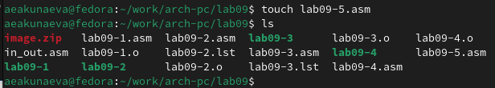

Рис. 36: Использование команды touch - lab09-5.asm

Создадим NASM-файл lab09-5.asm при помощи touch в текущей директории.

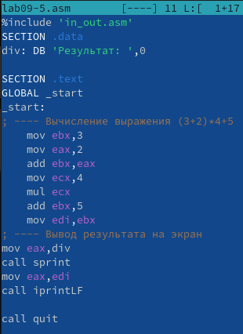

Рис. 37: MCedit: lab09-5.asm

Откроем файл lab09-5.asm в текстовом редакторе mcedit и впишем туда текст из листинга 9.3.

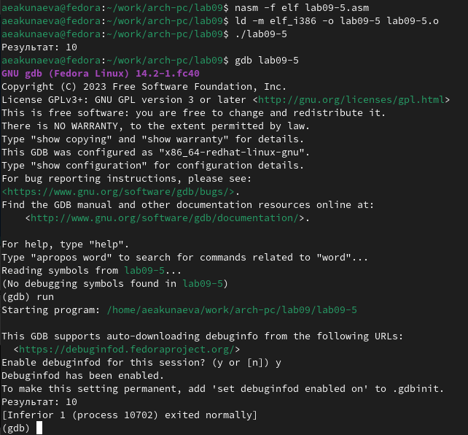

Рис. 38: GDB: lab09-5

Создадим исполняемый файл и проверим работу (выполняется некорректно). Запустим в отладчике gdb файл lab09-5.

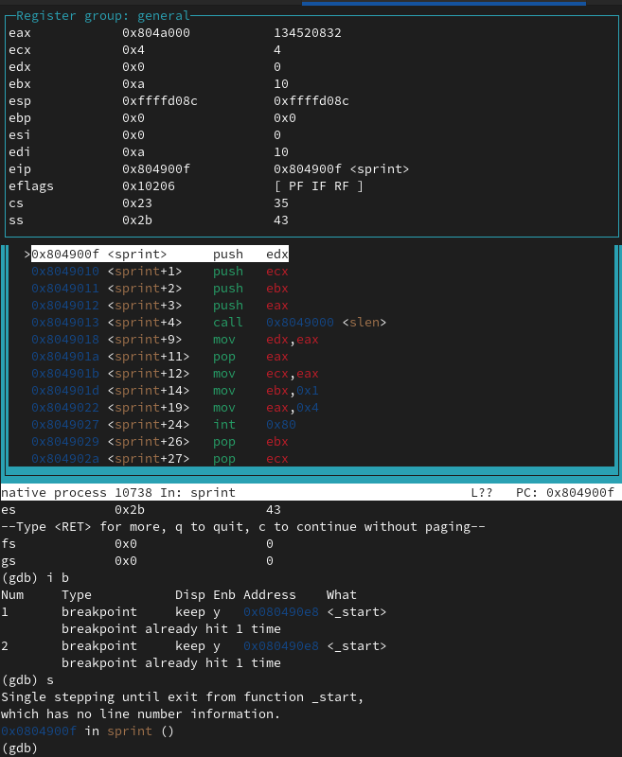

Рис. 39: GDB: lab09-5. Добавление брейкпоинта и следование

Добавим брейкпоинт на начало программы в _start, после чего откроем в layout asm для удобного наблюдения и запустим при помощи run. Осмотрим поэтапно (при помощи команды si) каждый шаг.

Заметим, что регистр ebx изменился лишь дважды - когда к нему прибавили eax = 2 (ebx = 3) и при прибавлении 5 в add ebx,5, что и выводится на экран, хотя остальные операции производились над eax.

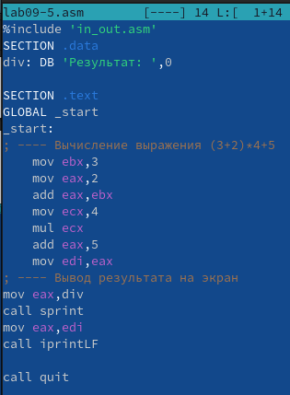

Рис. 40: MCedit: исправленный lab09-5.asm

Откроем lab09-5.asm в mcedit и отредактируем текст программы так, чтобы к eax прибавляли ebx (и, соответственно, чтобы 5 также прибавляли к eax и в результат записан был он же).

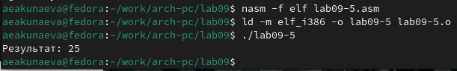

Рис. 41: Создание и запуск исполняемого файла lab09-5

Оттранслируем объектный файл и создадим исполняемый для lab09-5.asm. Запустим его и удостоверимся в корректности работы программы.

# 5 Выводы

Я приобрела навыки написания программ с использованием подпрограмм и познакомилась с методами отладки при помощи GDB и его основными возможностями.